20. října 2017

Dnes začínají volby do Poslanecké sněmovny

Dnes se otevřou volební místnosti. Na území České republiky je jich 14 756. Dalších 109 se nachází v zahraničí, kde se termín hlasování může lišit v závislosti na časovém posunu.

Volit mohou občané starší 18 let dnes od 14:00 do 22:00 a zítra od 8:00 do 14:00 hodin. Poté se volební místnosti uzavřou a okrskové volební komise začnou počítat hlasy. Své zápisy o výsledku hlasování poté předají Českému statistickému úřadu, který data zkontroluje, zpracuje a zveřejní.

O hlasy voličů se uchází 31 politických stran a hnutí. „Průměrný věk 7 524 kandidátů je 46,5 let. Nejstarší kandidátkou je 94letá důchodkyně. Nejmladších, ke dni voleb 21letých kandidátů, je 57,“ říká Iva Ritschelová, předsedkyně ČSÚ. Průměrný věk kandidátů se ve srovnání s předchozími volbami příliš nemění. Pohybuje se kolem 46 let. Při posledních parlamentních volbách dosahoval 45,6 let. V případě mužů byl o desetinu vyšší, v případě žen nepatrně nižší.

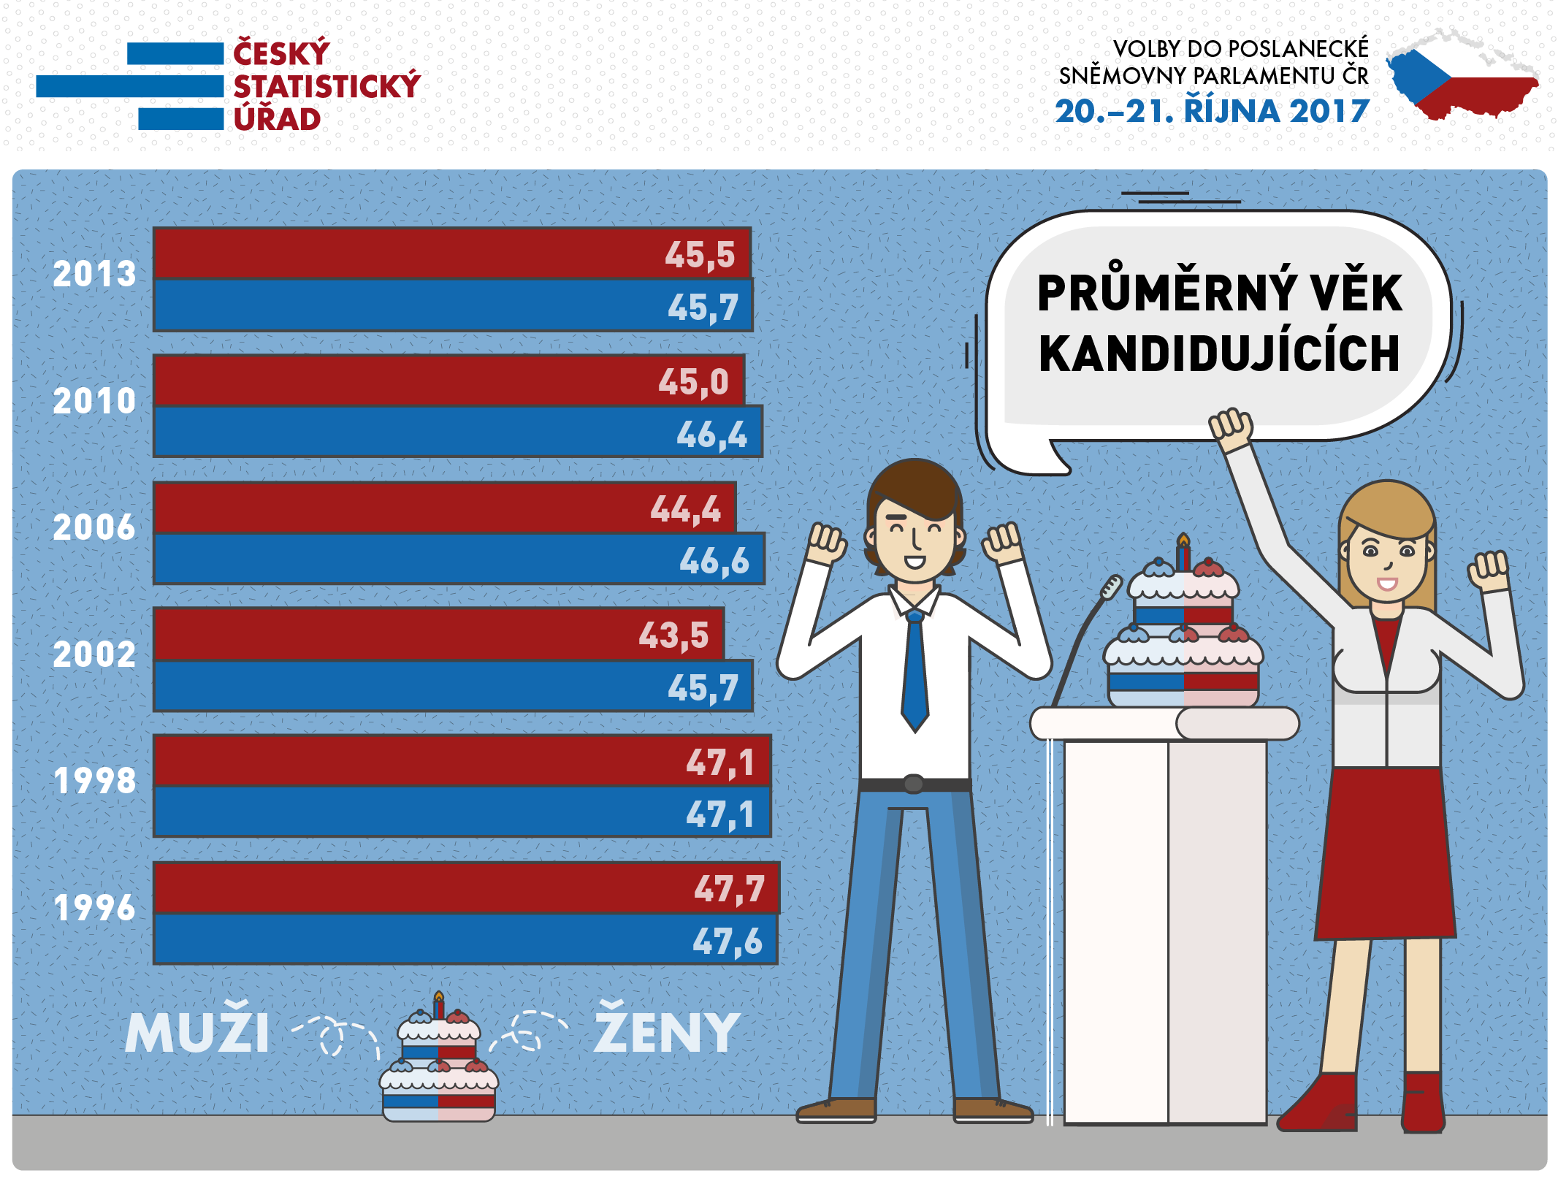
Více informací naleznete na serveru www.volby.cz.

Kontakty
Petra Báčová
tisková mluvčí ČSÚ
T 274 052 017 | M 778 727 232
E petra.bacova@czso.cz | Twitter @statistickyurad

